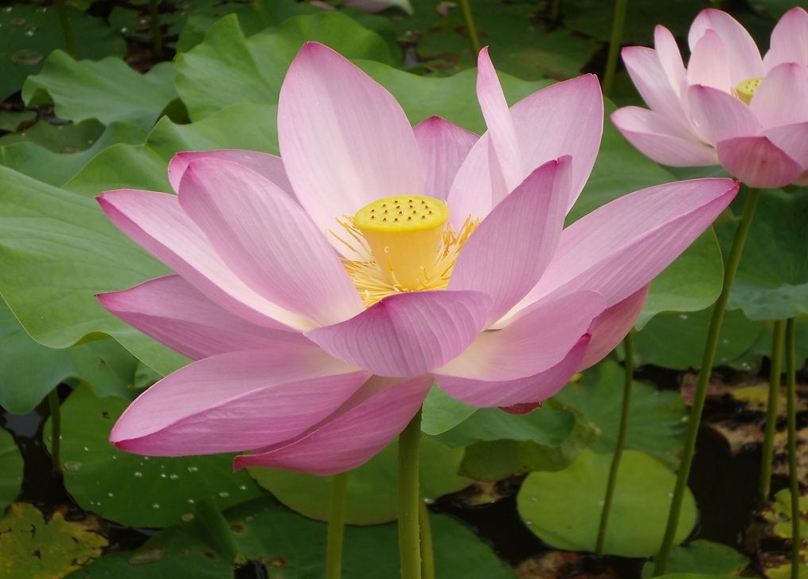
2 0 1 3 年
關懷弱勢-孝親送暖活動
計 劃 書
主辦單位： 社團法人中華民國傷殘宏恩協會-桃園區
立案字號： 台內社字第0970082993號。
會 址： 242新北市新莊區中山路三段478號18樓。
電 話： (02) 2902-1359
電子信箱：amychi90@yahoo.com.tw
桃園區通訊地址： 桃園市民有三街561號五樓。
桃園區連絡電話： (03) 358-9665 FAX： (03) 358-9345
計畫負責人： 林昀蓁 行動電話： 0928-562-448
~ 2013年關懷弱勢-孝親送暖活動~

- 宗旨：
「孝」是我們中國固有的傳統美德，不僅是眾善之源，也是萬德 之首，所以歷朝均倡導孝道，以致中華文化得以綿延不絕。儒家 很重視孝道，因為孝道是一個人立身處事最基本的品德，孝順是 最符合人性自然的要求，也是萬物之靈的人類與眾不同的德行。
古人說：「孝悌也者，其為人之本與。」這正是我們中國優良文化傳統的美德，但將後人能繼續傳承下去。
- 承辦單位：
社團法人中華民國傷殘宏恩協會-桃園區
- 協辦單位
桃園縣市各鄉鎮市公所。及桃園縣各弱勢團體等。
- 活動時間：
中華民國102年9月1日至102年9月10日止。
- 活動地點：
各鄉鎮學校及弱勢單位機構。
- 報名時間：
中華民國102年5月6日至102年6月20日止。
- 實施對象及人數：
凡設籍桃園縣市，各弱勢單位及國小孝親學生。一年級至五年級， 每班級代表至少一名以上，若已報名過的學生，請勿重覆報名，把機會讓給其他的學生。
- 活動時間：
時 間 | 內 容
10：00-12：00 | 由報名各單位代表，認領獎狀、獎品等發放表揚等。
14：00-17：00 | 由報名各單位代表，認領獎狀、獎品等發放表揚等。

2013年孝悌楷模表揚推薦表
姓名 |  |  | 性別 |  |  | 年次 |  |  | 照片浮貼處  (二寸近照)
電話 |  |  | 手機 |  |  |  |  |  | 照片浮貼處  (二寸近照)
就讀  學校 |  |  | 科系  年級 |  |  |  |  |  | 照片浮貼處  (二寸近照)
地址 | (市鎮鄉) 里村 鄰 路 街  巷 弄 號 樓。 |  |  |  |  |  |  |  | 照片浮貼處  (二寸近照)
家屬概況 |  |  |  |  | 孝悌事蹟概述【請勿手寫】
稱謂 | 姓名 |  | 年次
推薦單位(人) |  |  |  |  |  |  | 調查意見
單位名稱
連 絡 人
單位電話
推薦撰稿
領獎方式 |  | □親自出席 |  | □家屬代領
★報名日期：2013年6月20日止。(不限制名額)

